PRESSMEDDELANDE
Att: Nyhetschefen Skövde 2012-04-12

PARAFON® undertak i ny produktkatalog

Paroc Akustik & Interiör, en av Nordens ledande tillverkare av undertakslösningar, ger ut en ny komplett produktkatalog med hela sortimentet av PARAFON® produkter för undertak och väggar.
– Undertak är både funktion och estetik säger Eddie Mattsson, produktchef Paroc Akustik & Interiör. Med PARAFON® undertak kan du skapa kreativa och innovativa lösningar för bästa tänkbara ljudmiljö.

Årets produktkatalog innehåller flera nyheter; däribland vårt sortiment i sträckmetall, PARAFON Gallery, som placerar takhöjden på en behaglig nivå samtidigt som rummets fulla volym kan utnyttjas t ex för att få en god ventilation. I kombination med vårt övriga sortiment erhålls också den perfekta akustiken.  Katalogen tjänar också som en inspirationskälla med exempel på interiörer från bland annat skolor, kontor, restauranger och industrilokaler där PARAFON® undertak ingår som en viktig komponent.  PARAFON® undertak har mycket goda egenskaper både vad gäller ljudabsorption och ljusreflektion och uppfyller dessutom högt ställda krav på såväl brandsäkerhet som estetik. De består till största delen av stenull och merparten är brandklassade i högsta Euroclass A1, enligt standard EN 13501-1. Ytskiktet består av målad glasfiberflor och kanterna är förseglade eller målade beroende på kantutformning. Produkterna är miljövänliga och enkla att hantera för både montör och slutanvändare. | 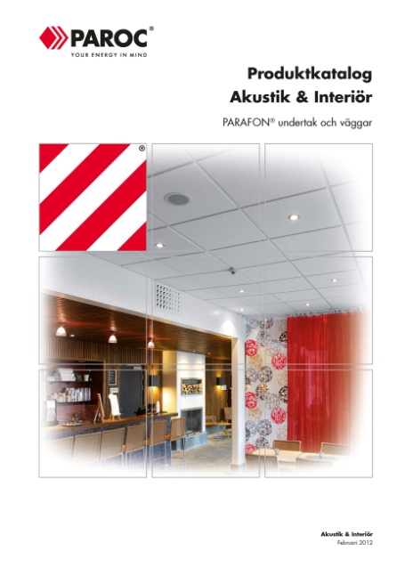
– Förra året samlade vi våra olika produktblad i en gemensam katalog. Den kompletta katalogen med överskådlig information har varit uppskattad, och gör det enklare att få en samlad bild av produkten, avslutar Eddie Mattsson. Produktkatalogen kan laddas ner eller beställas på paroc.se/Akustik & Interiör.
För ytterligare information kontakta:
Eddie Mattsson, produktchef Paroc AB, tfn 0500-42 42 79
Bilder för fri publicering: Åsa Eriksson, marknadskommunikatör, tfn 0500- 46 90 77

